蓋印機 FJN -04
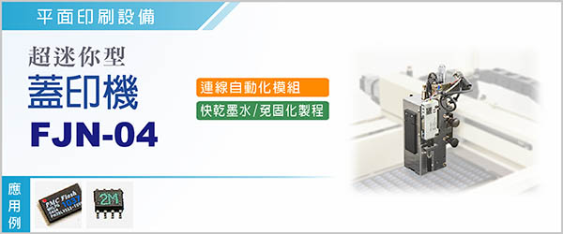

快乾油墨蓋印機FJN-04，機構設計精巧，加工精密，適合高速及長時間的運轉，可搭配 XY Robot 快速移動印字，也可定點印字，以配合市場面多元印字功能需求。

印字機是以橡皮字模沾覆快乾式油性墨水蓋印，快乾墨水印刷可免硬化製程(快乾墨水不耐溶劑)。印字機採環保概念設計，非常節省能源。

超迷你快乾型印字機FJN-04，在沒有使用 XY Robot (Table) 模式的情況，可加裝「XY調整機構」輔具，對X、Y、Z 三個座標方向進行精確微調。
印字機FDMK-3M裝置在 「XY調整機構」輔具，可做X、Y、Z精確微調。 |  | 「XY調整機構」輔具

‧連線自動化模組設計，單機作業，連線均宜。
‧可非常快速的更新字模及墨水顏色。
‧印字方向可依需求快速切換，打點、字串、雙排字、logo、中英文均宜。
‧高速又穩定，每分鐘作動可確保120cycle。
‧ 安裝容易，定位精準，微調附測微器頭，最小分割0.01㎜。
‧ 可結合本公司X Y調整單元，達到X Y Z微調功能。
‧ 重量1kg以下。

型號 | FJN-04
電源 | DC 24V
尺寸 ( 長 x 寬 x 高 ) | 50 x 85 x 194 mm
最小印字尺寸 | 字高 0.9 mm
印字速度 | Max. 120 cycles / m
機台重量 | 1 kg
使用空壓 | 3 kg / c㎡

FJN-04 具高速輕巧的特性，適用於攜帶式的高速位移蓋印 ( 如XY Robot )，及空間狹小加裝印字工作站，更能發揮其特性。

